
Cali, 16 de Julio 2009

PROCEDIMIENTO PARA VERIFICAR LOS SENSORES DE COMBUSTIBLE

1. Medición de resistencia:
a) Sacar del tanque y desconectar el sensor de combustible del ramal.
b) Ubicar el multímetro en Ω en la escala de 2000Ω ó 2KΩ.
c) Medir entre los cables según el siguiente criterio:

Si el sensor es de 2 cables:
Medir la resistencia eléctrica entre los cables Amarillo/Blanco y Verde, con el flotador en el máximo (como si estuviera el tanque lleno) y luego en el mínimo (como si estuviera con el tanque vacío) y comparar los datos con la tabla 1.
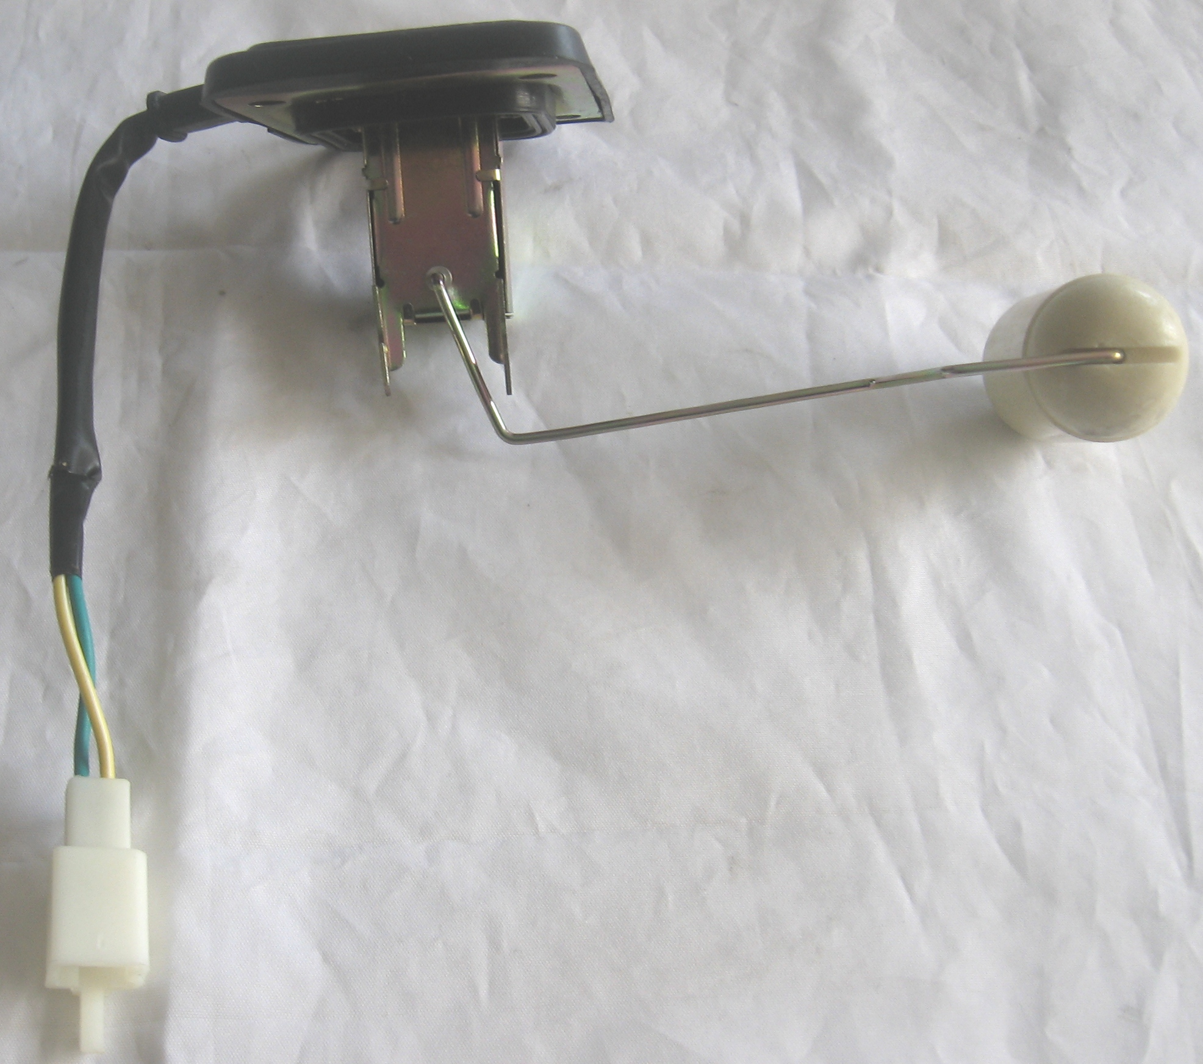
Sensor de 2 cables | Ω
Mínimo  (tanque vacío) | 99.5
Máximo  (tanque lleno) | 9.4
Posición
Tanque
lleno

Tabla 1.
Si el sensor es de 3 cables:
Medir la resistencia eléctrica entre los cables con el flotador en el máximo (como si estuviera el tanque lleno) y luego en el mínimo (como si estuviera con el tanque vacío) y comparar los datos con la tabla 2.

Sensor de 3 cables | Cables Amarillo/blanco y Verde | Cables Azul/blanco y Verde | Cables Amarillo/blanco y Azul/blanco
Tanque  vacío | 570Ω | 34.5Ω | 600Ω
Tanque lleno | 34.4Ω | 570Ω | 600Ω
Tabla 2.

2. Verificación del medidor completo:

- Retire el sensor de combustible del tanque.
- Encienda el sistema eléctrico de la motocicleta (accione solo la llave)
- Gire manualmente el brazo del flotador desde un extremo al otro, en cada uno de los extremos la aguja del indicador debe pasar del punto E al punto F.

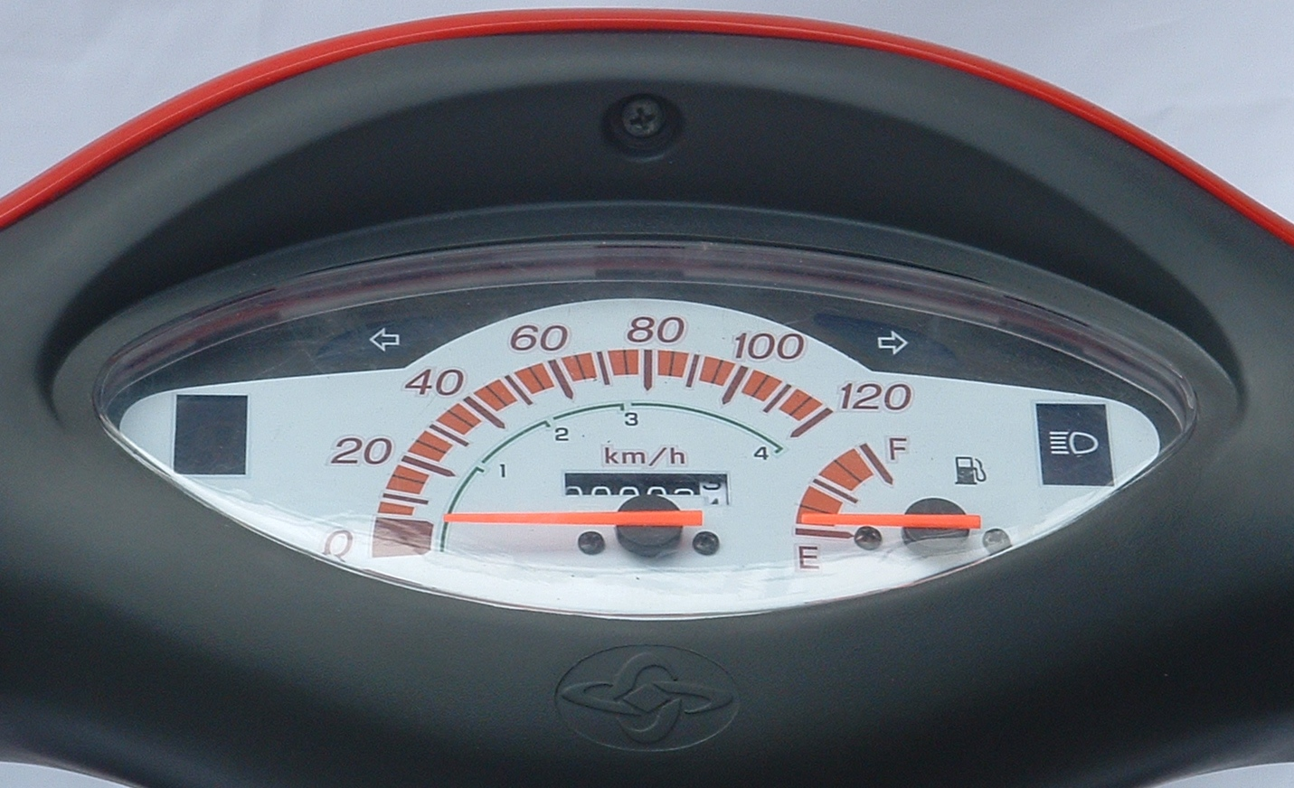
Al mover el flotador de un extremo al otro la aguja pasa de E hasta el F

